Дата: 24.03.2023
Время: 11.00
Место проведения: Государственное учреждение образования «Козенская средняя школа Мозырского района»
Форма проведения: педагогическая мастерская
Участники: методист центра, учителя начальных классов
Цель: совершенствование педагогического мастерства и методической грамотности педагогов по формированию читательской грамотности учащихся через распространение эффективных образовательных практик в учреждении образования
Задачи:
- определить наиболее эффективные приемы и методы по формированию читательской грамотности учащихся в урочное и внеурочное время;
- представить эффективный опыт работы учреждения образования по формированию читательской грамотности учащихся
ПРОГРАММА ПЕДАГОГИЧЕСКОЙ МАСТЕРСКОЙ
10³⁰-11⁰⁰ Регистрация участников педагогической мастерской
Теоретическая часть
11⁰⁰-11¹⁰ Выполнение решений заседания профессионального обучающего сообщества от 28.12.2022№1. Актуализация темы
Гуща Наталья Игоревна, методист ГУ «Мозырский районный учебно-методический центр»
11¹⁰-11²⁵ Психолого-педагогическое сопровождение процесса формирования читательских навыков на первой ступени общего среднего образования
Кужелевич Ольга Валерьевна, педагог-психолог Государственного учреждения образования «Козенская средняя школа Мозырского района»
11²⁵-11⁴⁰ Универсальные методы и приемы формирования читательской грамотности у учителей и учащихся
Мастич Анастасия Владимировна, учитель начальных классов Государственного учреждения образования «Козенская средняя школа Мозырского района»
11⁴⁰-11⁵⁵ Формирование навыков чтения и овладение техникой чтения
Сузько Ирина Михайловна, учитель начальных классов Государственного учреждения образования «Козенская средняя школа Мозырского района»
11⁵⁵-12¹⁰ Формирование читательской грамотности учащихся через исследовательскую деятельность
Левицкая Жанна Ивановна, учитель начальных классов Государственного учреждения образования «Козенская средняя школа Мозырского района»
Практическая часть
12¹⁰-12⁵⁵ Ресурсная карта «Читательская грамотность» (составление ресурсной карты по читательской грамотности в помощь педагогу)
Чайкина Татьяна Григорьевна, заместитель директора по учебной работе Государственного учреждения образования «Козенская средняя школа Мозырского района»
12⁵⁵-13⁰⁵ Составление заданий по тексту как ресурс формирования читательских интересов учащихся
Зайцева Татьяна Александровна, учитель начальных классов Государственного учреждения образования «Козенская средняя школа Мозырского района»
13⁰⁵-13¹⁵ Онлайн-анкетирование «Определение затруднений педагогов при формировании читательской грамотности учащихся»
Чайкина Татьяна Григорьевна, заместитель директора по учебной работе Государственного учреждения образования «Козенская средняя школа Мозырского района»
13¹⁵-13²⁵ Подведение итогов педагогической мастерской. Ознакомление с проектом решения
Гуща Наталья Игоревна, методист ГУ «Мозырский районный учебно-методический центр»

Председатель районного
профессионально обучающего
сообщества Т.Г. Чайкина
СОГЛАСОВАНО
Методист центра
Н.И.Гуща
15.03.2023

УТВЕРЖДАЮ
Директор государственного учреждения «Мозырский районный учебно-методический центр»
М.Г.Старикова

Программа
проведения педагогической мастерской в рамках профессионального обучающегося сообщества по теме
«Читательская грамотность обучающихся: сущность и специфика формирования в условиях общего среднего образования»

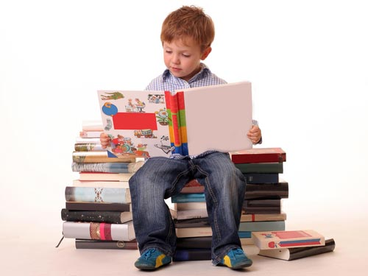

Мозырь, 2023

